学校赴湖北开展招生宣传工作

发布时间：2019-02-03 来源：湖北省招生宣传组 浏览次数：633次

1月23日至25日，学校湖北省招生宣传组赴武汉、黄冈、武穴等三地四校开展2019年本科招生宣传工作。本科生招生办公室主任程丽芳与湖北省招生宣传组组长、信息学院院长朱建明带队，副组长、信息学院副院长王秀利，信息学院计算机与信息安全系刘灿涛一同前往华中师范大学一附中、武钢三中、黄冈中学和武穴中学进行招生宣传工作。

朱建明院长作题为“金融科技与区块链技术”的学术讲座，为中学师生讲解了金融科技、数字经济和区块链技术的发展现状。

<http://news.cufe.edu.cn/info/1003/6131.htm>

金融采购创新实验室挂牌成立

发布时间：2019-04-08 来源：商学院、 MBA教育中心 浏览次数：1066次

3月31日，由中央财经大学、京东、中国金融集中采购网联合相关金融机构、院校共同发起的国内首个“金融采购创新实验室”，在我校举行挂牌仪式并召开第一次研讨会。我校党委副书记梁勇、中国金融集中采购网总裁王晓光，京东集团副总裁宋春正，我校商学院院长王瑞华出席仪式并为实验室揭牌。

金融采购实验室组成成员中，中央财经大学作为学术代表提供理论、工具和方法；京东将作为创新代表，提供经验、技术、资源；中国金融集中采购网作为行业门户提供相关市场调研、市场研究；金融机构作为客户代表，提供需求、痛点、场景。各方将携手发挥各自特点，有效促进创新要素的顺畅流通，实现产学研深度融合的合作共赢。商学院院长王瑞华、中国金融集中采购网总裁王晓光、京东智能采购解决方案中心负责人陈伟出任实验室联合主任，供应链与运营管理系系主任耿勇副教授、晏妮娜教授担任实验室副主任。

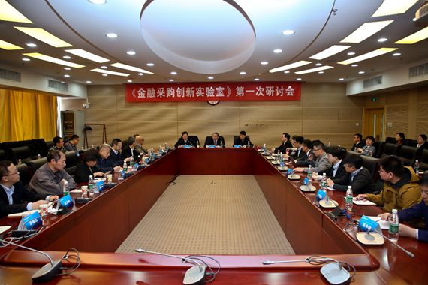

研讨会现场

研讨会上，在充分听取各金融机构代表需求及行业痛点之后，商学院晏妮娜教授代表实验室发布2019年三大研究课题：区块链背景下增值税专用电子发票与财务管理变革、人工智能技术在金融企业级采购领域的应用与价值、数据驱动的B2B供应链全渠道智能采购定价机制设计。实验室还将在适当的时机发布《金融采购白皮书》。

<http://news.cufe.edu.cn/info/1002/1119.htm>

第二届“金融科技前沿论坛”在我校举办

发布时间：2019-04-29 来源：金融学院 浏览次数：1237次

4月27日，由中央财经大学和中国支付清算协会联合主办的第二届“中国金融科技前沿论坛”在学术会堂202举行。来自国内高校、科研机构、金融机构、新闻媒体的专家学者和我校师生共计200余人参加了论坛，共同探讨“人工智能与金融的未来”。本次论坛由博大金融集团、中海融科技有限公司、北京创新产业投资有限公司提供支持。

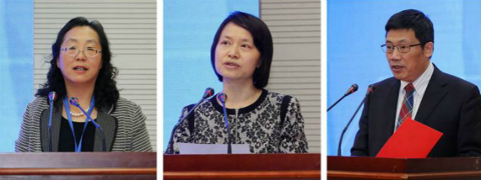

英诺基金合伙人、盗火者区块链实验室合伙人邓永强以“区块链赋能实体经济”为题进行了主题演讲。清华大学-阿尔山区块链联合研究中心常务副主任、北京阿尔山金融科技公司CTO邸烁通过“数字经济及区块链应用生态”的主题演讲介绍了区块链的相关基础知识，并对北京阿尔山区块链联盟科技有限公司进行了介绍。中国社科院世界经济与政治研究所副研究员、国际金融研究室主任刘东民带来了题为“区块链、数字经济与金融创新”的主题演讲。

<http://news.cufe.edu.cn/info/1002/1078.htm>

第十七届中国财税法前沿问题高端论坛举行

发布时间：2019-05-06 来源：法学院 浏览次数：614次

4月28日下午，由中国法学会财税法学研究会主办，我校法学院、北京明税律师事务所承办的第十七届中国财税法前沿问题高端论坛“2019影视行业税务合规管理专题研讨会”在我校举办。来自北京大学、中国人民大学、首都经济贸易大学、中国社会科学院大学等高校的财税法专家学者、涉税专业服务机构人士、影视机构的财务总监等60余人参会。本届论坛主题为“影视行业的税务合规管理”，由北京明税律师事务所合伙人武礼斌主持。

在会上，中国法学会财税法学研究会副会长、我校税收教育研究所所长贾绍华列举了企业经营活动中“阴阳合同”的不同表现形式及其危害，运用新制度经济学理论从税法遵从与税收道德的角度阐述了构建社会信用体系、加強全民税法教育、完善税收信用制度的紧迫性和重要性以及运用区块链技术规避“阴阳合同”、提升政府税收治理能力的必要性。

<http://news.cufe.edu.cn/info/1003/6033.htm>

“龙马奋进70年·新时代高质量发展财税学术研讨会”举行

发布时间：2019-05-27 来源：财政税务学院 浏览次数：364次

5月25日，为迎接中华人民共和国成立70周年暨中央财经大学建校70周年，推动中国财税理论与政策研究，“龙马奋进70年·新时代高质量发展财税研究学术研讨会”在我校举办。

其中，第一分会场由《财政研究》编辑部主任邢丽研究员主持，我校童伟、赵涛老师，浙江大学王倩倩，中南财经政法大学庄佳强分别围绕“相容性预算绩效管理激励机制”“基于区块链技术的发票治理模式”“地方政府债务可持续性的评价体系”“边际有效税率与固定资产投资”等题目进行研讨。厦门大学童锦治、南开大学马蔡琛、《财政研究》高小萍、我校童伟等进行点评。

“数字经济国际税收政策解构：中国的视角”国际学术论坛在我校举办

发布时间：2019-06-14 来源：中国财政发展协同创新中心 浏览次数：448次

6月11日，“数字经济国际税收政策解构：中国的视角”国际学术研讨会在我校举办。本次论坛由中央财经大学联合维也纳经济大学共同举办，来自中国财政部、国家税务总局、奥地利、澳大利亚、菲律宾、印度尼西亚等国财税机关、相关跨国企业、典型数字经济企业、国际税务师/会计师事务所、IFA国际财税协会（中国）、ICC国际商会（中国）、维也纳经济大学全球税收政策研究中心研究团队、CITC-CUFE中央财经大学国际税务研究中心研究团队等政府、高校和企业的专家共商良策，以推动中国加快形成数字经济国际税收政策立场，推动国际税收共识的达成，推动全球数字经济健康发展。

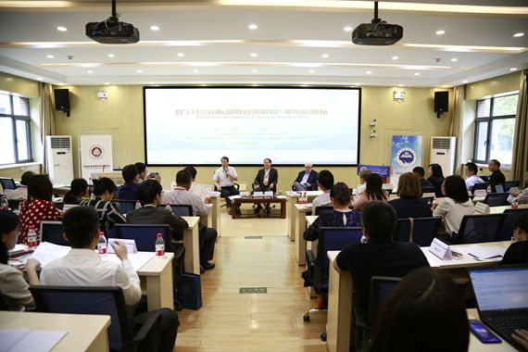

论坛现场

腾讯Benzh Wang从技术角度做了讲述，指出区块链技术对发票系统改革的意义，表示目前正在逐步探索系统的创新应用；京东吴婧介绍了京东在区块链技术及信息化税务平台应用方面的进展及企业所关注的政策内容；我校中国财政发展协同创新中心曹明星提出，要建立新时代的国际税收机制必须从解构性分析方法向整合性建构思维升级。

“数字经济的新税收规则”环节，京东刘繁、《国际税收》杂志社韩霖、我校财政税务学院何杨教授进行了分享。刘繁分享了数字经济对企业的影响与应对。韩霖认为，数字经济化给税收一个重塑重整的机会，对联结度和利润分配发表了自己的看法。何杨介绍了自己的课题研究，对数字经济做出定量计算，提出数字企业的差异性以及数据创造价值的重要，认为所得税确实要重新考虑数据价值，结合相应价值链的分析，在现有规则之上进行完善，而目前的一些短期措施容易造成对企业决策的扭曲和未来新的税收竞争。

<http://news.cufe.edu.cn/info/1002/13817.htm>

我校国家基金项目立项再创佳绩

发布时间：2019-09-06 来源：科研处 浏览次数：2261次

近日，2019年度国家社科基金项目及国家自科基金项目评审工作全部结束，经过专家严格评审，我校共计62项课题获得资助立项，资助金额1900余万元。其中，国家社科基金项目17项，国家自科基金项目45项，项目立项总数、资助金额均创历史新高，在全国财经类高校中位居前列。

**2019年国家社科基金项目立项名单**

|  |  |  |  |  |
| --- | --- | --- | --- | --- |
| 基于区块链技术的小额保险深度精准扶贫机制构建与成效评估研究 | 王丽珍 | 保险学院中国精算研究院 | 青年项目 | 理论经济 |

财经研究院课题组发布大湾区区块链指数

发布时间：2019-11-17 来源：财经研究院 浏览次数：137次

11月5日，由深圳金融科技协会湾区国际金融科技实验室指导，我校财经研究院陈波课题组和互链脉搏联合编制的大湾区区块链指数（Bay Blockchain Index, BBI）正式发布。10月份BBI指数为76.2，受国家利好政策的影响，相较上月的49.4大幅上升，湾区信心达到今年以来的最高点。

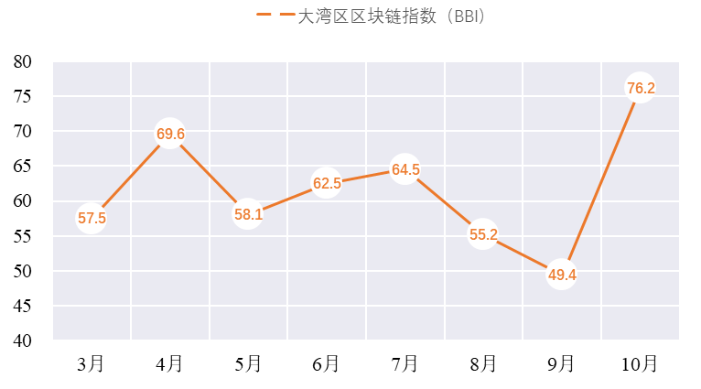

大湾区区块链指数（Bay Blockchain Index, BBI）是中国区块链经理人指数的特色指数之一，用来反映粤港澳地区区块链企业的发展情况，每月5日发布一次（遇节假日顺延），从数百个区块链高级经理人库中进行随机抽样。自3月份以来，BBI指数进行了8个月的灰度测试，作为景气指标多次准确预测了区块链行业的波动。目前指数涵盖了大湾区主流的区块链项目和从业人员，未来将进一步衍生出一系列细分指标。

<http://news.cufe.edu.cn/info/1003/18427.htm>

信息学院研究生党支部与中国银行北京市分行信息科技部党支部开展共建活动

发布时间：2019-11-08 来源：信息学院 浏览次数：45次

11月7日下午，我校信息学院党委委员、区块链技术专家朱建明教授以《区块链技术与数字货币--学习习近平总书记关于区块链重要讲话的体会》为题，结合“不忘初心，牢记使命”主题教育，讲授了一次红色“1＋1”校企支部共建专题党课。本次活动于中国银行北京分行1515会议室举办，由信息学院研究生党支部与中国银行北京分行信息科技部党支部联合组织开展。活动由中国银行北京市分行信息科技部党支部书记、总经理游磊主持。

中国银行北京分行信息科技部党支部书记游磊致欢迎辞。游磊指出，自红色“1+1”支部结对共建以来，科技部党员与信息学院师生结下了深厚的情谊，也实现了党建促交流、合作促发展的目的。他代表支部全体成员对信息学院师生表示热烈欢迎，也希望通过本次活动，支部党员同志可以进一步走进“区块链”，不忘初心，牢记使命，聚焦战略要点，紧跟时代前沿，为区块链技术和产业创新发展注入新动能。王秀利副院长肯定了前期支部共建的成果，希望可以再接再厉，建立共建工作长效机制，推进基层党建工作有序提升，达到党建促发展的目标。

朱建明教授首先介绍了习近平总书记关于区块链的重要讲话内容。习总书记在主持学习时强调，区块链技术的集成应用在新的技术革新和产业变革中起着重要作用。我们要把区块链作为核心技术自主创新的重要突破口，明确主攻方向，加大投入力度，着力攻克一批关键核心技术，加快推动区块链技术和产业创新发展。朱建明教授指出，区块链技术已经成为国家战略，最高层的前瞻判断使得区块链走进大众视野，逐渐成为金融资本、实体经济和社会舆论共同关注的焦点。随后朱建明教授从比特币的由来、区块链技术、数字货币、金融科技等四个方面深入浅出的进行了讲解。

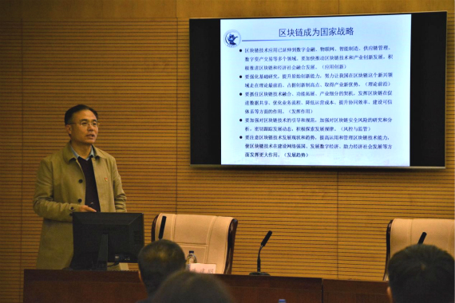

朱建明教授讲授专题党课

最后，朱建明教授提出要紧跟时代潮流，依托习总书记讲话精神，注意区块链技术发展现状和趋势，提高运用和管理区块链技术能力，使区块链技术在建设网络强国、发展数字经济、助力经济社会发展等方面发挥更大作用。党课结束后，两个支部的同志们进行了亲切的交流与探讨。

通过近两个小时的党课讲解和互相交流学习，两个支部党员们对习近平总书记关于区块链的重要讲话和区块链技术有了更为深刻的理解。

<http://news.cufe.edu.cn/info/1165/18263.htm>

信息学院党委理论中心组召开特色专题学习会

发布时间：2019-11-14 来源： 浏览次数：30次

11月13日下午，信息学院党委理论学习中心组在沙河7号楼214会议室召开扩大会议，集体研讨习近平总书记扶贫论述以及关于“不忘初心牢记使命”的重要论述，全体理论中心组成员、党支部书记和系主任参加学习。理论学习中心组在7号楼216教室召开习近平总书记关于区块链讲话精神的特色专题学习会，校长王瑶琪、校长助理李涛、全院教工参加学习。会议由信息学院党委书记章宁主持。

王瑶琪校长勉励信息学院教师抓住数据科学这一发展契机，将自身发展和学院、学校的发展结合起来，在学校的教学、科研和学科建设中发挥重要作用。

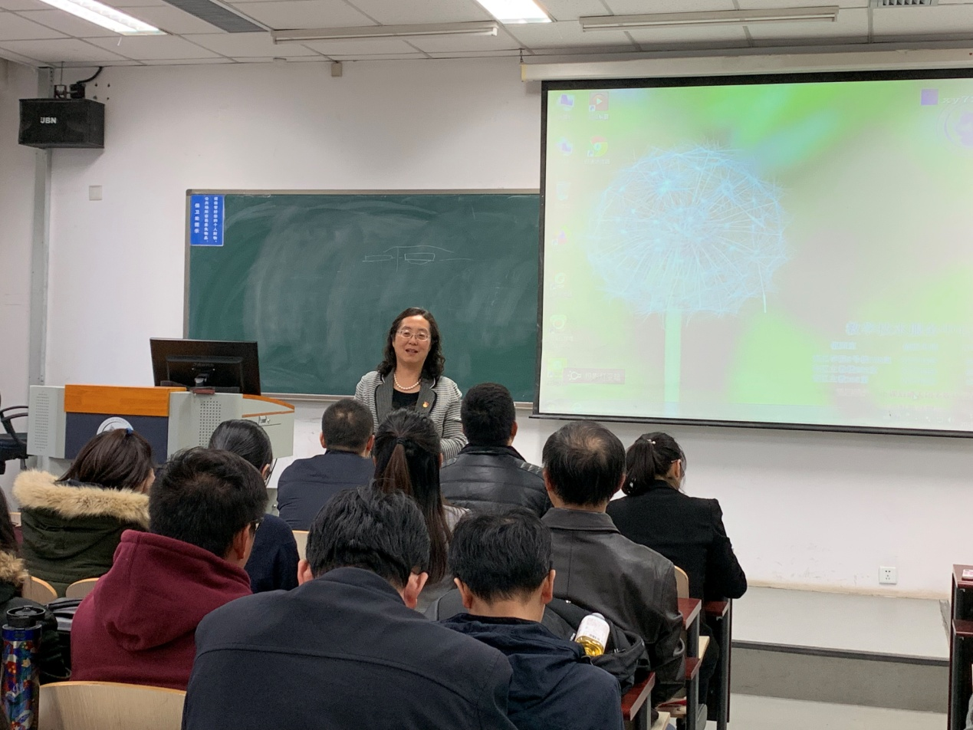

朱建明讲授题为“区块链技术应用与挑战——学习习近平总书记关于区块链重要讲话的体会”的专题党课。朱建明介绍了习近平总书记关于区块链的重要讲话内容。习总书记在主持学习时强调，我国在区块链领域拥有良好基础，把区块链作为核心技术自主创新重要突破口，加快推动区块链技术和产业创新发展，积极推进区块链和经济社会融合发展。朱建明指出，从应用创新、理论前沿、发挥作用、风控与监管和发展趋势5个方面进行了深刻阐述,介绍了他率领区块链研究团队近几年来在教学和科研方面取得的成果，从为什么关注区块链、什么是区块链、区块链技术的主要特征和区块链技术面临挑战四个方面深入浅出地进行了讲解，让大家对区块链技术和未来的发展有了深刻的认识和理解。

<http://news.cufe.edu.cn/info/1165/18368.htm>

校长王瑶琪调研学校团学工作

发布时间：2019-11-15 来源：团委 浏览次数：664次

    11月13日下午，校长王瑶琪走访了沙河校区大学生活动中心，与正在开展第二课堂活动的学生社团和青年学生代表进行亲切交流，深入调研学校团学工作。校团委书记孙敏、副书记耿卉等陪同调研。

王瑶琪走访了学生社团“繁星”区块链与数字货币协会举办的区块链主题讲座，与社团指导教师戴韡及在座学生进行了交流。王瑶琪肯定了第二课堂建设成效，指出第二课堂是第一课堂的有效补充，专业课教师以第二课堂为平台引领学生探索区块链在财经领域的应用，调动了学生在课堂外继续深入学习理论知识的积极性。她希望同学们将课堂上学到的前沿理论在课堂外进行应用和实操，希望学生社团进一步加强学科之间、学院之间以及第一课堂和第二课堂之间的交融。

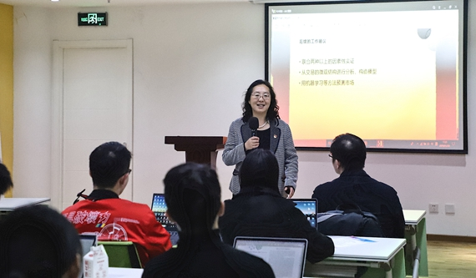

王瑶琪与师生交流

<http://news.cufe.edu.cn/info/1002/18394.htm>

第三届金融科技学年会在我校举行

发布时间：2019-11-19 来源：金融学院 浏览次数：411次

11月16日，第三届金融科技学年会在我校学院南路校区举行。本次年会由金融科技学年会理事会主办，我校金融学院承办。来自中央财经大学、北京大学、清华大学、香港中文大学、中国人民大学、中国人民银行等高校和金融机构的100余名师生、专家学者参会。

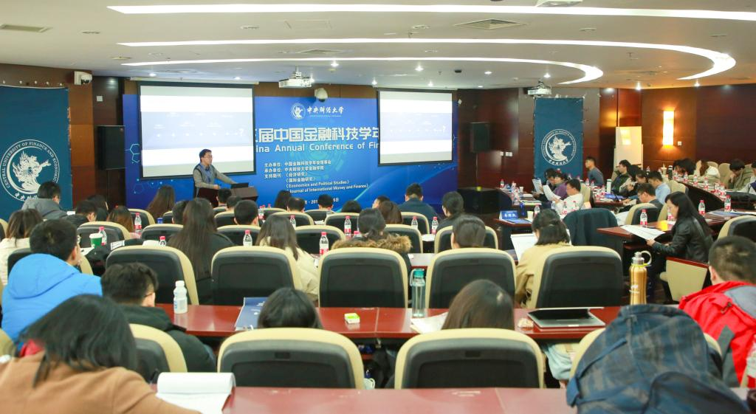

北京大学光华管理学院金融系与会计系教授刘晓蕾教授和蚂蚁金服智能科技合作发展部总监李明凯作主旨演讲。刘晓蕾梳理和分析了区块链在金融领域的前沿研究，指出了未来的发展趋势。她指出，数据是AI时代的“原油”，将成为进入生产过程的重要生产要素。李明凯介绍了蚂蚁金服的金融科技实践，他强调，金融科技是金融业共同发展路径，传统金融与创新科技技术相结合是典型的优势互补。

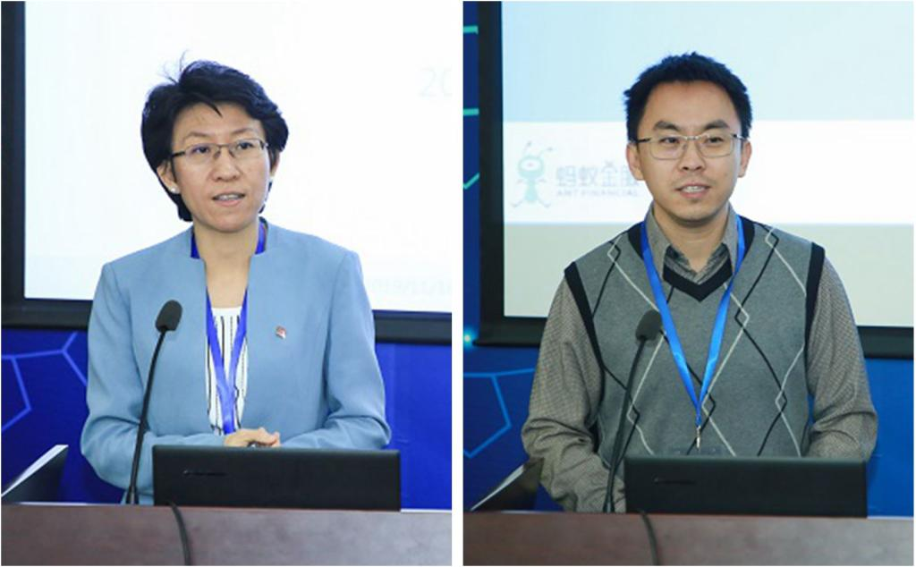

主旨演讲

在九个平行分会场，来自国内各大高校及金融机构的30名学者报告了他们关于金融科技的最新研究成果。参会者围绕金融科技与宏观、大数据与保险科技、互联网金融、家庭金融科技、数字普惠金融、金融科技与银行、数字货币与监管科技等主题宣读论文，展开研讨。

<http://news.cufe.edu.cn/info/1002/18539.htm>

中财大学子在第五届全国密码技术竞赛中荣获佳绩

发布时间：2019-11-28 来源：信息学院 浏览次数：354次

11月22-24日，第五届全国密码技术竞赛决赛在北京邮电大学举行。我校信息学院2017级信息安全专业李思纯、林语欣、郑一凡在指导教师王卯宁的指导下，历经初赛、复赛和决赛的激烈角逐，参赛作品《一类面向区块链应用的哈希函数软件实现》荣获三等奖。

<http://news.cufe.edu.cn/info/1002/18693.htm>

学校教师参加中国应用经济学年会

发布时间：2019-12-17 来源：国际经济与贸易学院 浏览次数：16次

12月8日，中国应用经济学年会（2019）在北京友谊宾馆举办。本次会议由中国人民大学主办。我校国际经济与贸易学院院长张晓涛教授受邀参会，并主持专题四“新技术革命与产业新业态”。围绕“AI、大数据和区块链”主题，专家学者齐聚一堂，就大数据、区块链技术发展与中国经济的高质量发展发表见解，获得广泛关注。

<http://news.cufe.edu.cn/info/1003/18984.htm>

世界银行副行长华敬东谈利用债券促进可持续发展

发布时间：2019-12-18 来源：金融学院 浏览次数：20次

12月13日下午，世界银行副行长兼司库华敬东来校作“利用债券促进可持续发展”专题讲座。副校长史建平教授主持讲座，200余名师生参加讲座。

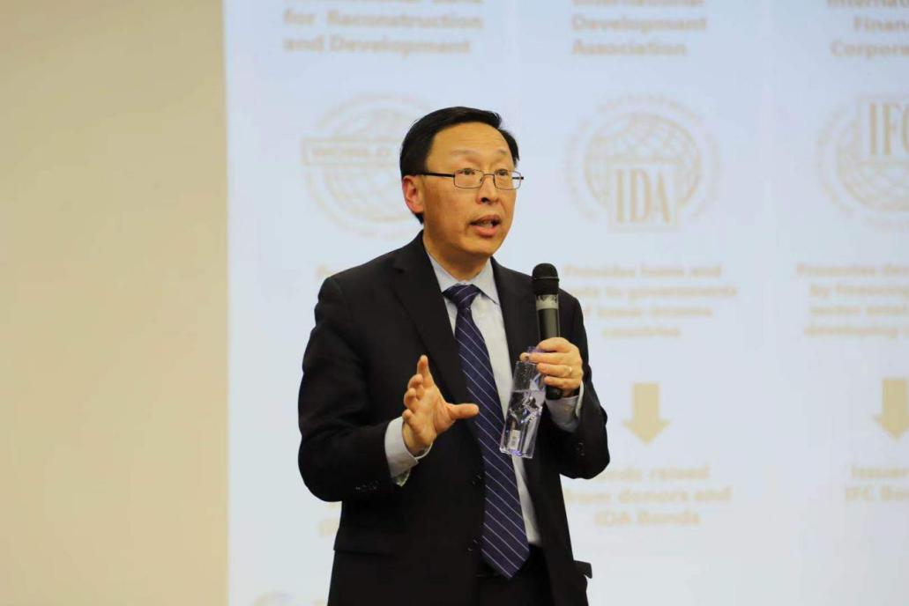

华敬东作专题讲座

华敬东概述了世界银行的基本情况及其发展历程，介绍了中国、美国、欧洲三大经济体资本市场的结构及演变历史，重点介绍了债券市场的发展状况，指出世界银行在全球发行债券的宗旨是利用债券帮助发展中国家和不发达国家实现可持续发展，解决赤贫问题。他强调了创新的重要性，介绍了世界银行全球债、绿色债以及利用区块链技术发行债券三个创新项目，并结合自己在世界银行多年的工作经历，介绍了进入世界银行工作的从业要求。

<http://news.cufe.edu.cn/info/1003/19007.htm>

学校召开学术委员会2019年第三次全体会议

发布时间：2019-12-27 来源：科研处 浏览次数：418次

12月17日下午，我校第八届学术委员会2019年第三次全体会议在学术会堂604会议室召开。校学术委员会主任委员李俊生教授，校学术委员会副主任委员王强教授、齐兰教授以及其他委员参加会议。会议由李俊生教授主持。

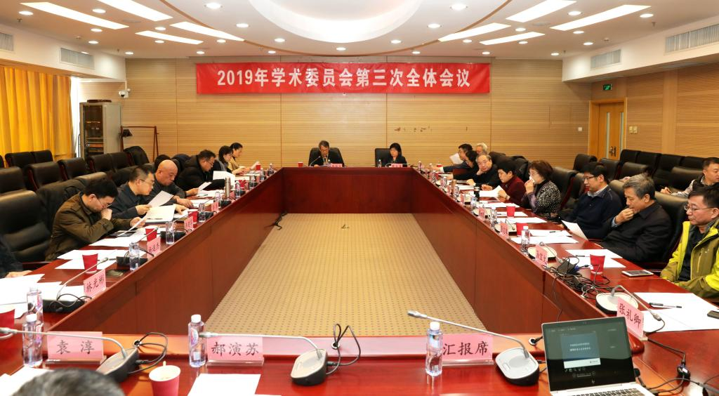

在会上，学术委员会对成立“中央财经大学区块链技术与应用研究院”的申请进行审议。信息学院朱建明教授介绍了区块链领域的发展现状、区块链技术与应用研究院的筹建基础、研究特色和发展规划。学术委员会经过充分讨论，认为区块链技术与应用是一个新的领域，我校已有一定的研究基础，该研究院的设立有助于加强我校跨学科建设。

<http://news.cufe.edu.cn/info/1002/19109.htm>